

3 decembrie 2018

RAPORT ZILNIC

În scopul unei mai bune colaborări, vă rugăm să ne semnalaţi eventualele neplăceri şi să ne oferiţi sugestii pe care le consideraţi necesare creşterii calităţii serviciului de monitorizare.

Informaţii burtiere
În cadrul emisiunii “Bună, România!” de la ora 19:00, de pe B1TV, următoarele informaţii au fost vizibile pe burtieră:
- Ponta se aliază cu deputaţii PSD – ALDE împotriva lui Dragnea.* Ponta: Susţinem schimbarea legii offshore.*

1.Ştiri şi emisiuni din domeniul gazelor

Calificativ:  NEUTRU | Gaz pe focul preţului | Digi24-18:24  2min 39s
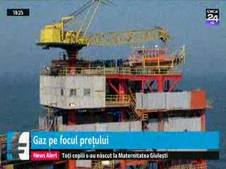 | În Camera Deputaţilor a fost introdus un regim de impozitare foarte dur pentru producătorii de gaze onshore, pe acelaşi calapod cu aşa-numitul câştig excepţional din liberalizarea preţurilor. În Camera Deputaţilor este modificată o Ordonanţă a Guvernului de anul trecut, iar dacă acele prevederi ajung în legea finală, şi consumatorii vor plăti mai mult.  Deputaţii din comisii au decis eliminarea deductibilităţii redevenţei din impozitul pe veniturile suplimentare, practic se vor cumula impozitele. În plus, se va introduce o referinţă arbitrară, astfel că nu va fi folosit preţul la care gazele sunt efectiv vândute în ţară, ci se va folosi un preţ al gazelor la un hub austriac.  VIDEO Digi24

Calificativ:  NEUTRU | Inflaţie servită pe tavă | Digi24-18:26  1min 45s  RomâniaTV-21:21  8min 01s  RadioRomânia-22:05  0min 48s  RomâniaTV-23:22  1min 07s  Digi24-23:31  2min 46s
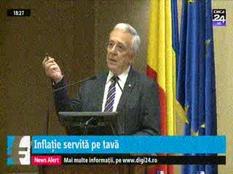 | În acest an a crescut de 3 ori preţul la gaze pentru că au fost amânări repetate, iar astfel de decizii şoc l-au deranjat şi pe guvernatorul BNR, Mugur Isărescu, care a declarat că o mare parte din pulseul inflaţionist a fost generat de preţurile administrate la gaze şi energie electrică.  De la 1 ianuarie 2019 vor creşte accizele, iar dacă această mişcare va fi însoţită şi de majorări la preţurile administrate în lunile următoare, atunci inflaţia va creşte.  Specialistul în energie, Tudor Popescu, spune că de o săptămâna Iulian Iancu a trecut prin Parlament o nouă suprataxare a gazelor extrase, dar care nu a fost votată încă, dar dacă va trece la vot, acste impozite mărite se vor regăsi şi în preţul plătit de populaţie.  VIDEO Digi24  VIDEO RomâniaTV  AUDIO RadioRomânia  VIDEO RomâniaTV  VIDEO Digi24

Calificativ:  NEUTRU | Preţul gazelor, citit în soare | Digi24-18:46  2min 40s
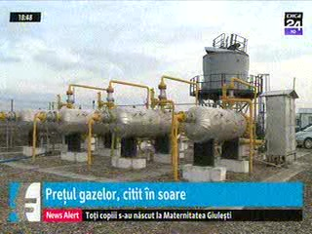 | Există o teorie potrivit căreia activitatea solară spune multe despre cât de geroase vor fi iernile în anumite părţi ale lumii, iar o iarnă cu temperaturi scăzute înseamnă un consum mai mare de gaze naturale şi implicit un preţ mai mare al acestora. Asta îi face pe analiştii economici să ţină cont de recomandările meteorologilor.  Există un ciclu al activităţii solare determinat pe o perioadă de 11 ani, iar având în vedere că de 9 ani soarelea fost mai puţin activ, în perioada 2019 – 2020 urmează ierni cu temperaturi scăzute.  VIDEO Digi24

Calificativ:  NEUTRU | Talk News | RealitateaTV – 19:00
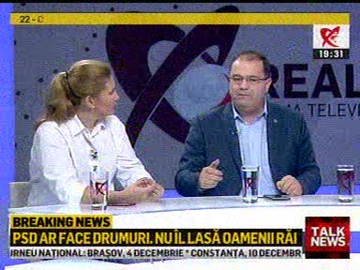 | În cadrul emisiunii „Talk News” de pe postul RealitateaTV, s-au discutat următoarele subiecte:  - În contextul discuţiilor asupra faptului că PSD şi ALDE nu mai au majoritate în Parlament şi au nevoie de voturile UDMR-ului şi ale partidelor minorităţilor, Marius Paşcan, deputat PMP, spune că exclusivitatea pe transportul şi valorificarea gazelor din Marea Neagră au fost negociate de PSD cu UDMR. Acesta mai spune că au fost mai multe vizite ale ministrului de Externe în acest sens.  - Deputatul mai spune că nu a trecut o lege potrivit înfiinţarea discriminatorie a liceului teologic romano – catolic la Târgu Mureş, dar s-a promovat în vacanţa parlamentară o Ordonanţă de Urgenţă.

2.Ştiri şi emisiuni din domeniul energiei

Nu au fost ştiri de interes pe canalele radio - TV.

